BỘ CÔNG THƯƠNG

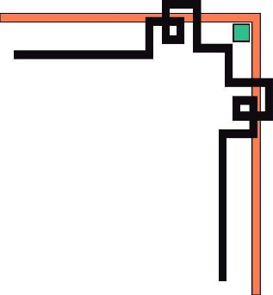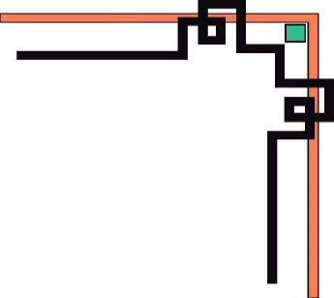

**TRƯỜNG ĐẠI HỌC CÔNG NGHIỆP THỰC PHẨM TP.HCM**

**KHOA CÔNG NGHỆ THÔNG TIN**



**XÂY DỰNG WEBSITE**

**MUA BÁN TÚI XÁCH**

**SINH VIÊN THỰC HIỆN**

1. 2001180006, Nguyễn Thị Ngọc Mỹ, Lớp 09DHTH6
2. 2001180005, Nguyễn Anh Thư, Lớp 09DHTH6
3. 2001160071, Nguyễn Bảo Ngân, Lớp 07DHTH5

**GVHD: Dương Thị Mộng Thùy**

**BÁO CÁO TIỂU LUẬN**

Môn học: Lập Trình web

TP.HỒ CHÍ MINH, tháng 05 năm 2019

**Mục Lục**

I. Lời Nói Đầu 3

II. Khảo sát và Phân tích hệ thống 4

A. Phân tích yêu cầu đề tài 4

1. Chức năng 4

2. Yêu cầu đặt ra 4

B. Phân tích và thiết kế hệ thống 5

3. Khảo sát hiện trạng và xây dựng hệ thống 5

4. Phân tích hệ thống Website 7

III. Phân tích và thiết kế thuật toán 10

C. Một số hình ảnh giao diện của chương trình 10

5. Trang chủ 10

6. Trang Admin 10

7. Giao diện trang cho phép khách hàng chọn hàng 13

8. Trang Đăng Ký thành viên của khách 14

9. Trang Đăng Nhập của Khách hàng 15

10. Tạo menu 1 cấp 16

IV. Tổng kết đánh giá và hướng phát triển của ứng dụng 17

11. Những điểm chương trình làm được 17

12. Những nhược điểm chưa làm được của trang web 17

13. Hướng phát triển của ứng dụng 17

V. Bảng phân công nghiệm vụ 17

# Lời Nói Đầu

Ngày nay, ứng dụng công nghệ thông tin và việc tin học hóa được xem là một trong những yếu tố mang tính quyết định trong mọi hoạt động của các chính phủ và tổ chức, cũng như của các công ty, nó đóng vai trò hết sức quan trọng, có thể tạo ra những bước đột phá mạnh mẽ.

Cùng với sự phát triển không ngừng về kỹ thuật máy tính và mạng điện tử, công nghệ thông tin được coi là ngành công nghệ có đẳng cấp cao và lần lượt chinh phục từ đỉnh cao này đến đỉnh cao khác, là nền tảng chính cho sự truyền tải, trao đổi thông tin trên toàn cầu.

Trong hoạt động kinh doanh, sản xuất, giờ đây, thương mại điện tử đã khẳng định được vai trò xúc tiến và thúc đẩy sự phát triển của doanh nghiệp.Đối với một cửa hàng hay shop, việc quảng bá và giới thiệu đến khách hàng sẽ là cần thiết. Vậy phải quảng bá thế nào cho hiệu quả?. Đó là xây dựng 1 WebSite cho cửa hàng của mình quảng bá tất cả các sản phẩm của mình bán mà khách hàng không cần phải đến tận cửa hàng để coi.

Vì vậy nhóm em đã Xây dựng một WebSite gần gũi và tthuaajn tiện cho khách hàng nhất có thể. Mở một Website “ Quản Lý Mua Bán Túi Xách Online” cho shop của chính mình.

Với sự hướng dẫn tận tình của cô Dương Thị Mộng Thùy nhóm em đã hoàn thành bài báo cáo đồ án này. Tuy cố gắng hết sức tìm hiểu, phân tích thiết kế và cài đặt hệ thống nhưng chắc rằng không tránh khỏi những thiếu sót. Em rất mong nhận được sự thông cảm và góp ý của Cô. Em xin chân thành cảm ơn.

# Khảo sát và Phân tích hệ thống

## Phân tích yêu cầu đề tài

Tên đề tài

“Xây dựng Website bán túi xách online”

### Chức năng

Đây là Website bán và giới thiệu sản phẩm của cửa hàng, đến người tiêu dùng với các chi tiết mặt hàng với giá cả chính xác. Có các chức năng sau:

* Cho phép cập nhật hàng vào CSDL (thêm Sản Phẩm)
* Hiển thị danh sách mặt hàng theo tên Nhà Sản Xuất
* Hiển thị Danh sách mặt hàng theo Menu
* Tạo trang đăng nhập cho khách hàng
* Tạo trang đăng ký thành viên cho khách hàng
* Hiển thị hàng mà khách đã chọn mua trong giỏ hàng
* Hiển thị thông tin khách hàng
* Tìm kiếm sản phẩm theo đơn giá

### Yêu cầu đặt ra

#### Về mặt SQL

* Kết nối được với SQL
* Lấy dữ liệu từ SQL
* Load dữ liệu từ SQL lên DataList

#### Về mặt trang web

* Hệ thống web có 2 phần:

***Thứ nhất:*** *Phần khách hàng:*

Khách hàng là người có nhu cầu mua sắm hàng hóa, họ sẽ tìm kiếm các mặt hàng phù hợp với giá tiền, và cần thiết cho bản thân, họ sẽ đặt mua các sản phẩm này. Vì thế phải có các chức năng sau:

* Hiển thị danh sách các mặt hàng của cửa hàng để khách hàng xem, lựa chọn và mua.
* Khách hàng xem các thông tin tin tức mới, khuyến mãi trên trang web.

***Thứ hai:*** *Phần dành cho người quản trị*

Người làm chủ ứng dụng có quyền kiểm soát hoạt động hệ thống, có quyền xóa sản phẩm trên cơ sở dữ liệu SQL, Thêm sản phẩm thẳng trên phần mềm web

## Phân tích và thiết kế hệ thống

### Khảo sát hiện trạng và xây dựng hệ thống

* Tạo bảng thành viên, quản lý các thông tin sau:

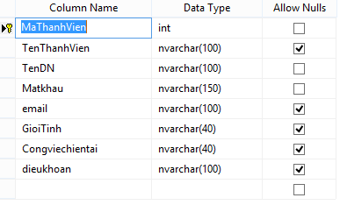

* Tạo bảng Sản Phẩm:

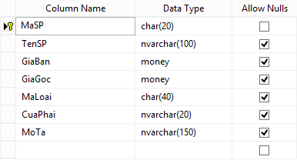

* Tạo bảng Nhà Sản Xuất:

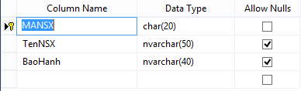

* Tạo bảng chi tiết sản phẩm:

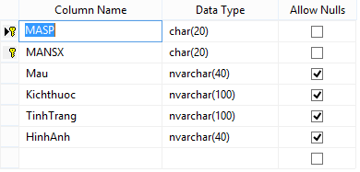

* Tạo bảng Loại:

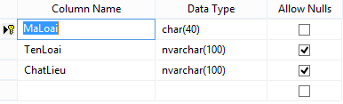

* Tạo bảng HinhSP

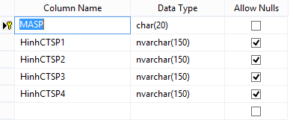

* Lược đồ quan hệ:

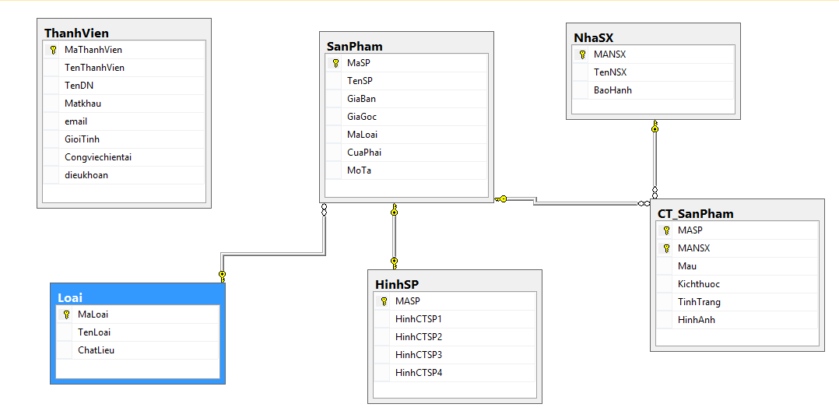

### Phân tích hệ thống Website

#### Xây dựng biểu đồ phân cấp chức năng

#### Biểu đồ luồng dữ liệu:

KHÁCH HÀNG

Tìm

Kiếm

Sản

Phẩm

Đặt

hàng

Xem

Sản

Phẩm

#### Sơ đồ khối trang chủ

#### Sơ đồ khối chức năng Tìm Kiếm

CSDL

#### Chức năng đăng ký thành viên

# Phân tích và thiết kế thuật toán

## Một số hình ảnh giao diện của chương trình

### Trang chủ

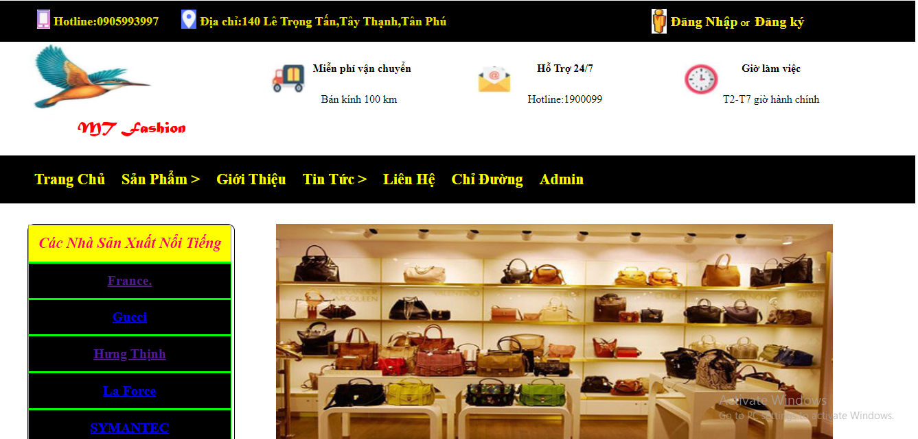

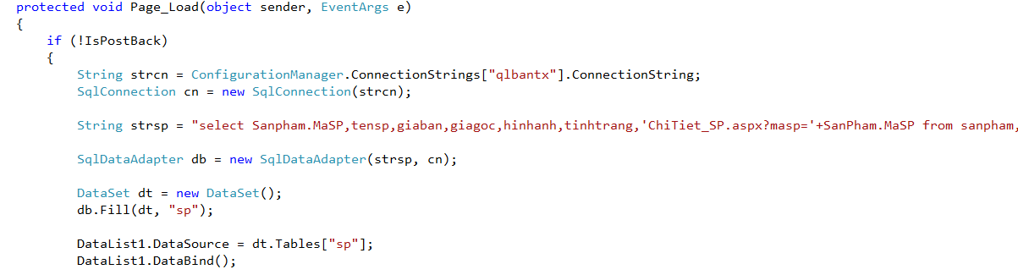

### Trang Admin

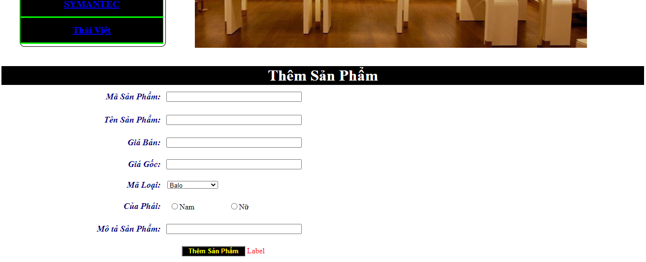

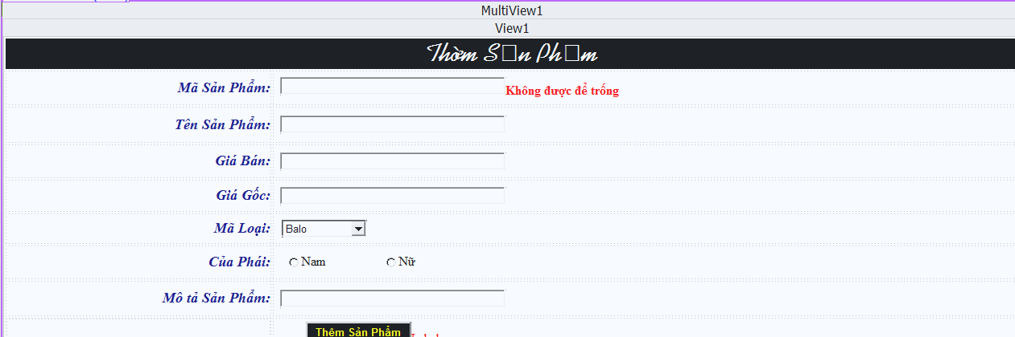

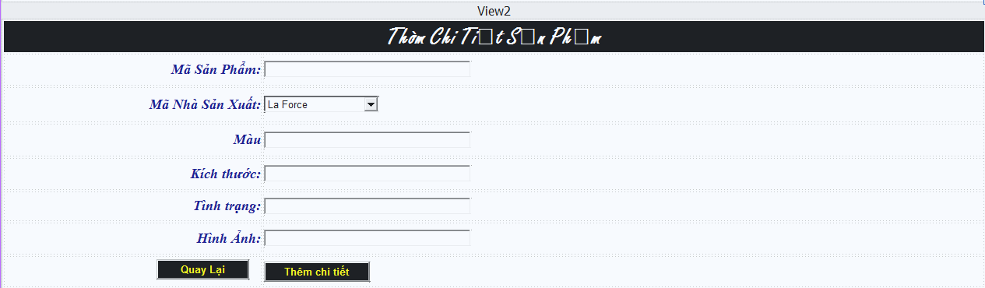

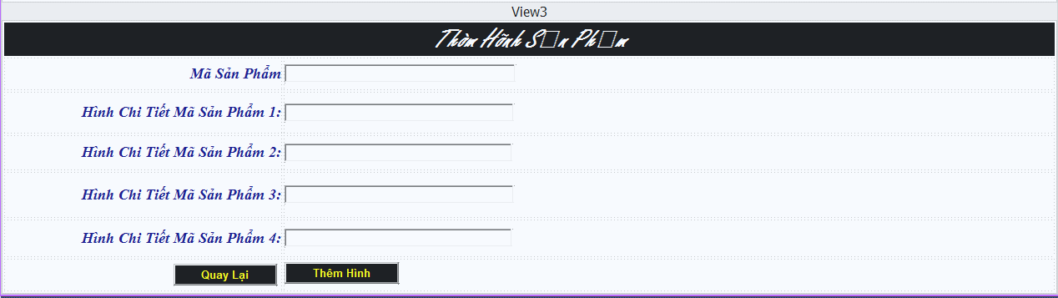

Core: thêm dữ liệu vào SQL (thêm sản phẩm)

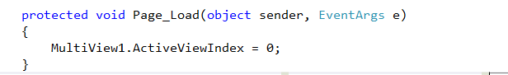

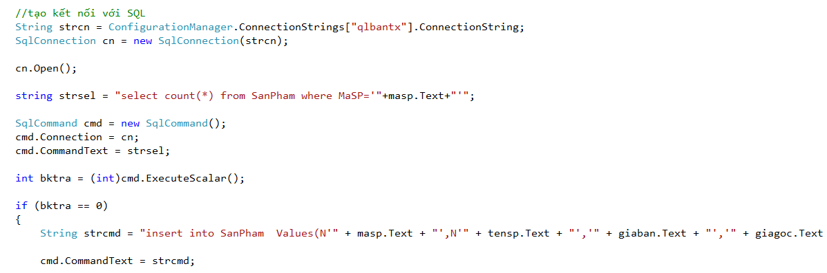

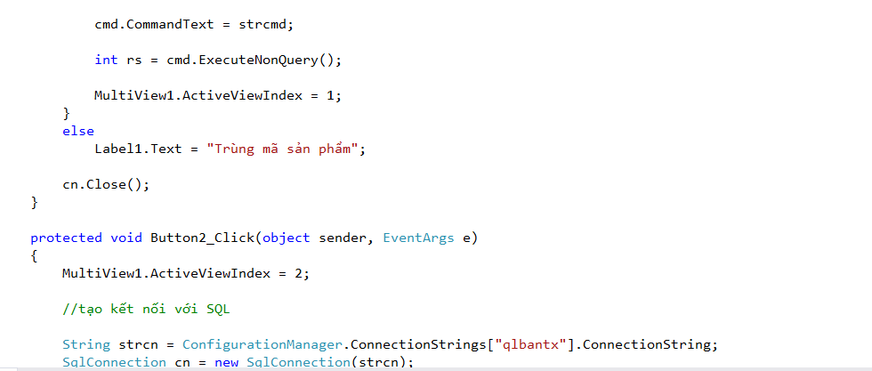

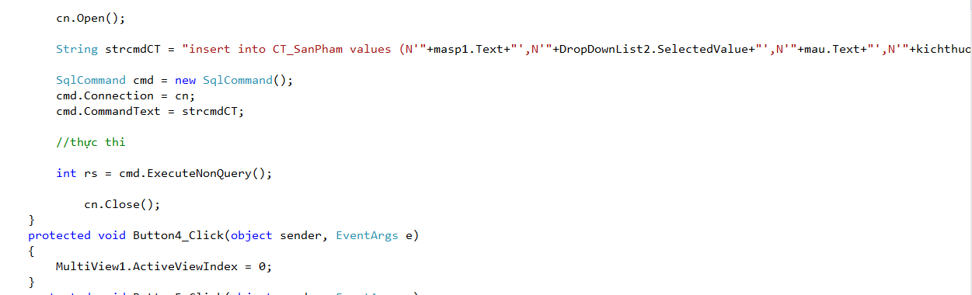

Trang của Admin chúng em sử dụng ***MultiView***  kết hợp với thiết kế các thuộc tính ErrorMessage.

Sử dụng câu lệnh Insert Into để truyền dữ liệu vào SQL

### Giao diện trang cho phép khách hàng chọn hàng

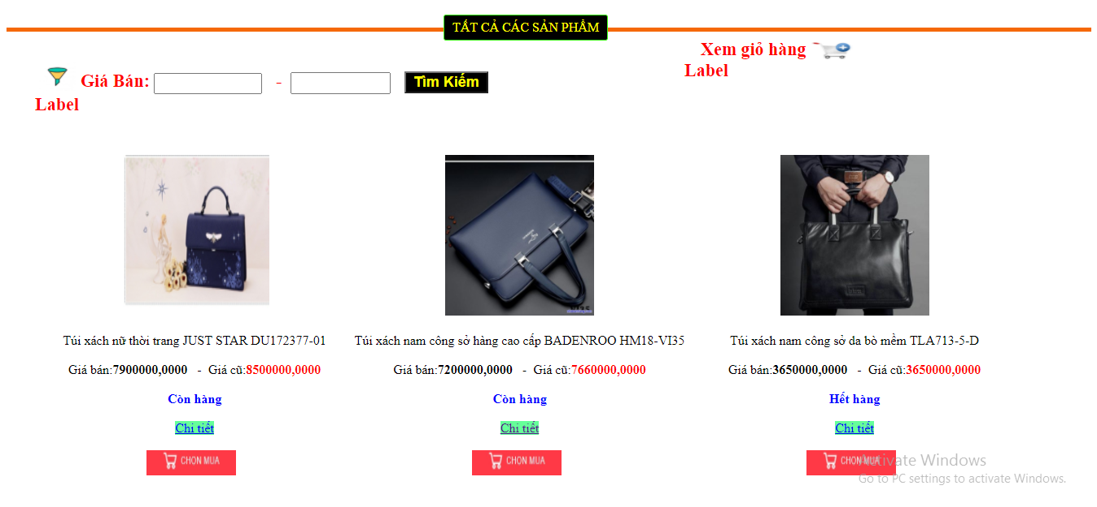

Label4: tên khách hàng Đăng nhập vào

Label3: Thông báo số lượng sản phẩm trong giỏ hàng

Sử dụng DataList để Load sản phẩm lên trang chính

### Trang Đăng Ký thành viên của khách

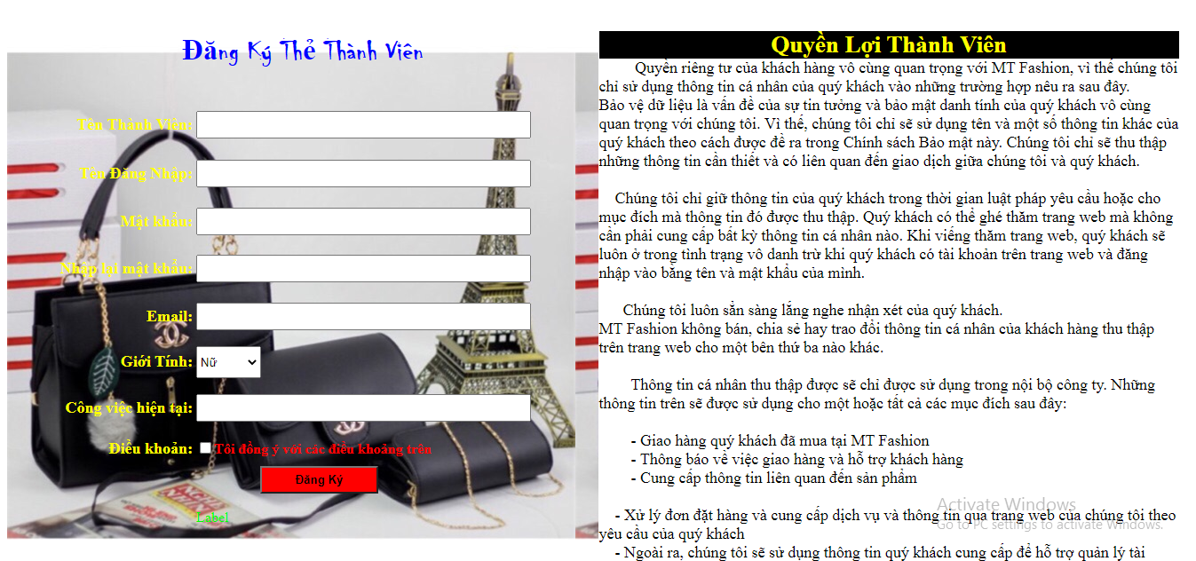

### Trang Đăng Nhập của Khách hàng



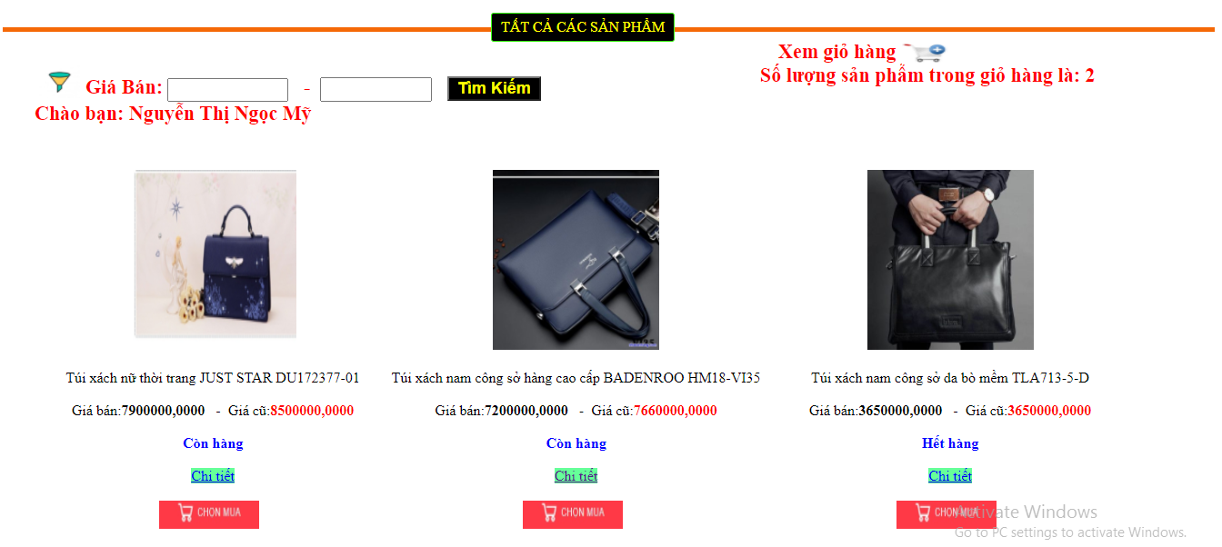

Khi đăng nhập thành công thì bạn được dẫn đến trang chủ với danh nghĩa là thành viên, bạn được chào với tên thẻ của mình, và hưởng các ưu đãi của thành viên được hưởng.

### Tạo menu 1 cấp

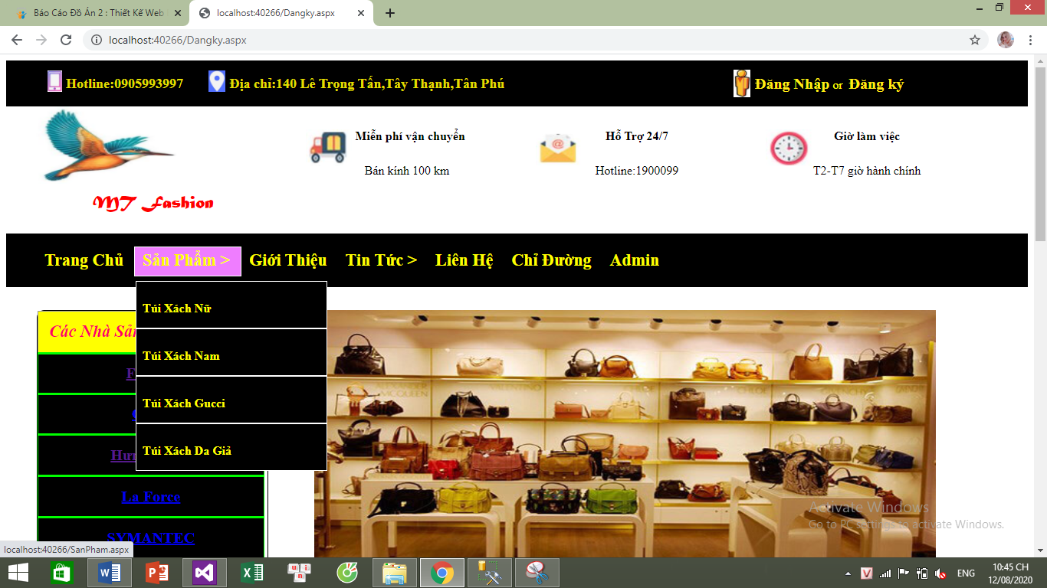

Xem Giỏ Hàng

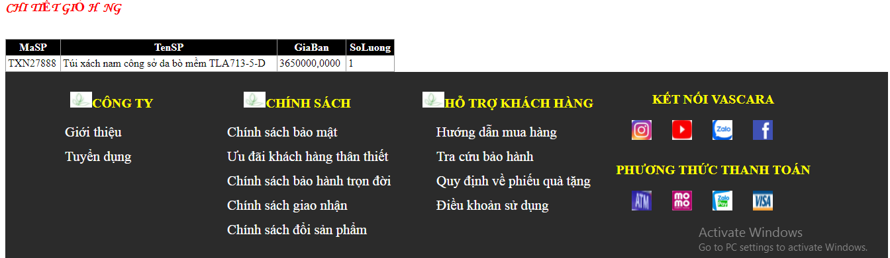

Tất cả các chữ dưới footer đều có sử dụng hover

# Tổng kết đánh giá và hướng phát triển của ứng dụng

### Những điểm chương trình làm được

* Thiết kế một giao diện đẹp, ưa mắt người xem
* Tạo thành công trang Đăng Nhập và Trang Đăng Ký
* Load dữ liệu Sản Phẩm lên trang
* Giỏ hàng thành công được 70%
* Thêm Sản phẩm vào SQL
* Tạo Menu đa cấp
* Thiết lập được nút tìm kiếm

### Những nhược điểm chưa làm được của trang web

* Chưa hoàn thành toàn diện giỏ hàng
* Chưa xem được lịch sử đặt hàng
* Các câu lệnh vẫn còn sai

### Hướng phát triển của ứng dụng

Khi có nhiều thời gian hơn nhóm em sẽ phát triển ứng dụng với đầy dủ các chức năng hơn, Tạo lập hóa đơn, thanh toán tiền qua mạng. Tạo các ảnh động bên trong Website, xây dựng trang quảng cáo. Xây dựng các chức năng kiểm kê, số lần truy cập vào Database, thống kê doanh thu tháng, xử lý hóa đơn tự động

# Bảng phân công nghiệm vụ

|  |  |  |
| --- | --- | --- |
| Tên thành viên | Mã số sinh viên | Nhiệm vụ |
| Nguyễn Thị Ngọc Mỹ | 2001180006 | * Thiết kế MasterPay * Viết báo cáo * Thiết kế bảng CSDL * Load dữ liệu lên Datalist * Làm trang đăng ký, đăng nhập * Tổng hợp bài * Trang Thêm sản phẩm |
| Nguyễn Anh Thư | 2001180005 | * Nhập liệu cho CSDL * Thiết kế giỏ hàng * Tạo menu * Tạo các hover cho footer * Tổng hợp bài * Làm nút tìm kiếm |
| Nguyễn Bảo Ngân | 2001160071 | * Chọn hình * Làm trang chi tiết sản phẩm * Thiết kế hóa đơn |